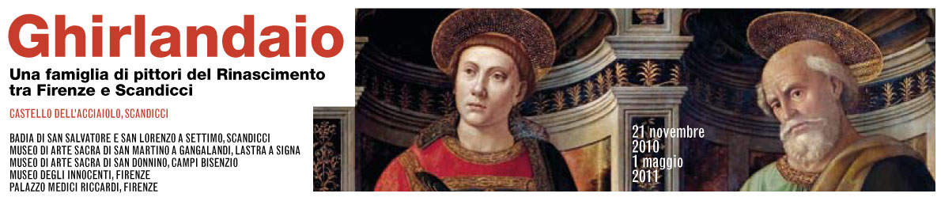

La scheda tecnica

Titolo della mostra Ghirlandaio.
Una famiglia di pittori del Rinascimento tra Firenze e Scandicci

Periodo 21 novembre 2010 – 1 maggio 2011

Sede della mostra Castello dell’Acciaiolo, Scandicci
Mostra del ciclo La città degli Uffizi, a cura di Annamaria Bernacchioni

Orario dal giovedì alla domenica, 10-13 e 15-19

Luoghi dei Ghirlandaio a Scandicci
* Badia di S. Salvatore e S. Lorenzo a Settimo
* Chiesa di San Colombano
* Chiesa di San Bartolo in Tuto
* Chiesa di San Martino alla Palma
a Campi Bisenzio
* Museo di Arte Sacra di San Donnino
a Lastra a Signa
* Museo di Arte Sacra di San Martino a Gangalandi
a Firenze
* Palazzo Medici Riccardi
* Museo degli Innocenti
* Palazzo Vecchio, Sala dei Gigli
* Chiesa di S. Trinita, Cappella Sassetti
* Basilica di S. Maria Novella, Cappella Tornabuoni

Patrocinio Ministero per i Beni e le Attività Culturali

Enti promotori - Comune di Scandicci – Scandicci Cultura
- Ente Cassa di Risparmio di Firenze
- Galleria degli Uffizi
- Direzione Regionale per i Beni Culturali e Paesaggistici della Toscana
- Soprintendenza per i Beni Architettonici, Paesaggistici, Storici, Artistici ed Etnoantropologici per le province di Firenze, Pistoia e Prato
- Soprintendenza Speciale per il Patrimonio Storico, Artistico ed Etnoantropologico e per il Polo Museale della città di Firenze
- Provincia di Firenze
- Comune di Firenze
- Fondazione Romualdo del Bianco – Life Beyond Tourism

In collaborazione con - Regione Toscana
- Opificio delle Pietre Dure di Firenze
- Comuni di Calenzano, Campi Bisenzio, Lastra a Signa, Sesto Fiorentino
Signa
e
- Polimoda – International Institute Fashion Design & Marketing
- Alta Scuola di Pelletteria italiana
- Libera Università di Scandicci
- Centro Studi Romei di Firenze
- Associazione Amici della Badia a Settimo



Realizzazione Scandicci Cultura e Ufficio del Sindaco
Supervisione generale Stefano De Martin
Coordinamento Giusy Rossi
Ente Cassa di Risparmio di Firenze
Supervisione generale Antonio Gherdovich
Coordinamento e relazioni esterne Marcella Antonini
Responsabile del progetto Barbara Tosti

Progetto La città degli Uffizi Ideazione e direzione di Antonio Natali

Comitato Scientifico Cristina Acidini Luchinat, Annamaria Bernacchioni, David Franklin,
della mostra Alessandra Marino, Antonio Natali, Angelo Tartuferi, Maria Pia Zaccheddu

Comitato Scientifico Presidente Antonio Paolucci
del progetto Cristina Acidini Luchinat, Alessandra Marino, Rosanna Caterina
Piccoli Grandi Musei Proto Pisani, Maddalena Ragni, Claudio Rosati, Maria Matilde
Simari, Maria Pia Zaccheddu

Segreteria scientifica Paola Petrosino

Pubblicazioni *Ghirlandaio.Una famiglia di pittori nel Rinascimento tra Firenze e Scandicci
a cura di Annamaria Bernacchioni
Collana “La città degli Uffizi” - Edizioni Polistampa, € 18,00 (in mostra)
*Il Museo di Arte Sacra di San Martino a Gangalandi a cura di Maria Pia Zaccheddu
Collana “Piccoli Grandi Musei” - Edizioni Polistampa, € 14,00
*Il Museo di Arte Sacra di San Donnino a Campi Bisenzio
a cura di Maria Matilde Simari
Collana “Piccoli Grandi Musei” - Edizioni Polistampa, € 14,00

Allestimenti Progetto Luigi Cupellini
in collaborazione con Carlo Pellegrini
Coordinamento tecnico Uff. Parchi e Verde Pubblico Comune Scandicci

Progetto grafico RovaiWeber Design

Promozione Susanna Holm (Sigma CSC) con Vanessa Montigiani, Susanna Pampaloni, Claudia Scala, Eleonora Scapecchi, Stefania Zanieri

Web www.ghirlandaio.it

Progettazione web Antonio Glessi

Prodotti multimediali ArtMediaStudio

Biglietti Card Ghirlandaio: € 5 intero, € 4 ridotto, € 2 scuole

Informazioni e prenotazioni Sigma CSC + 39 055.2340742 - prenotazioni@cscsigma.it

Main Sponsor Gucci

Sponsor Arval, Baldassini Tognozzi Pontello, Publiacqua, Savio Firmino,
Petroli Firenze, Banca del Chianti Fiorentino, Gest, Estra spa,
Trony Bellanti, Ecofirenze

Sponsor Tecnici Insurance Service, Axa Art, Unicoop, Ataf, Gest

Attività didattica Immaginario, Promocultura, Sigma CSC

Biglietteria e Book Shop Eventi Polistampa

Ufficio Stampa Catola & Partners - Evelyne Arrighi, Malena Goicoechea, Stefania Valbonesi

